PD 786 vízmennyiség-mérő és összegző adapter
Ez a dokumentum a PD 786-os vízmennyiség-mérő és összegző készülékről szól, amely a FIQ-001 körszámú vízmennyiség-mérő dobozában van felszerelve. A tápfeszültségről az eredeti berendezés tápegysége gondoskodik.

Jellemzők:
Hardver panel : OLIMEX PIC_MT_USB proto board (www.olimex.com)
Szoftver : Beke András www.bekeband.hu (MPLABX)
Tápfeszültség : 5 V max. 0.1 A
Bemenet : 4 – 20 mA-es árambemenet.
Bemeneti ellenállás : 82 Ώ
A/D átalakító : 10 bites A/D átalakító 32-szeres túlmintavételezéssel. (Effektív 16 bit.)
Bemeneti jel : 0 – 11.11 m³/s
Összegzés : 1 mp-ként. Max. összeg 99999999 m^{3.} Az összeg túlcsordulásakor újra 0-ról kezdi a számlálást. Az összegző értéke óránként bekerül az EEPROM tárolóba, és a számlálás onnan folytatódik.

Kezelőszervek:

“ESC” Kilépés gomb rendszerint a menüből, vagy pontosításból való azonnali kilépést szolgálja.

Fő kijelző és a gombok.
“ENT” Enter a menü, vagy a beállítás elfogadásához.
Státusz LED. Vörös, vagy zöld színével különböző állapotokról, vagy hibákról tájékoztat.
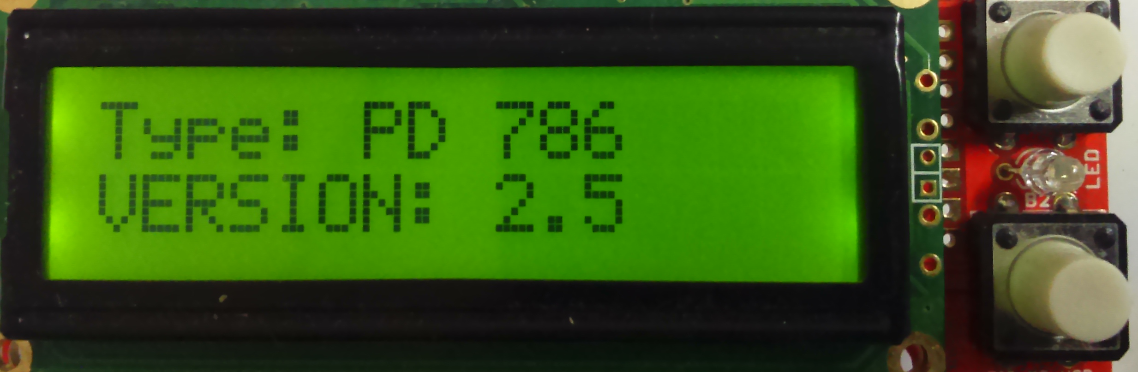1. Fig. Típus és verzió kijelző kép.
Kijelző terület a lényeges adatoknak.

A tápfeszültség ráadása után megjelenik a típus és verzió kijelző kép:
2. Fig. Típusszám, és szoftver-verzió

Amennyiben az önteszt hibátlanul lefut, a fő kijelző képernyő látszik. Felül az áramlás pillanatnyi értéke, alul az összegző látható.

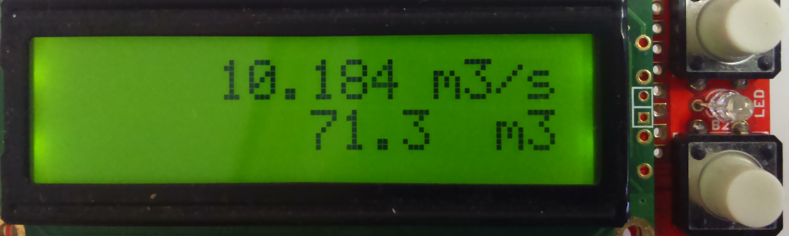3. Fig. Normál kép.

Amennyiben a bekapcsolás során az EEPROM ellenőrző összeg nem egyezik, akkor a következő kép fogad:

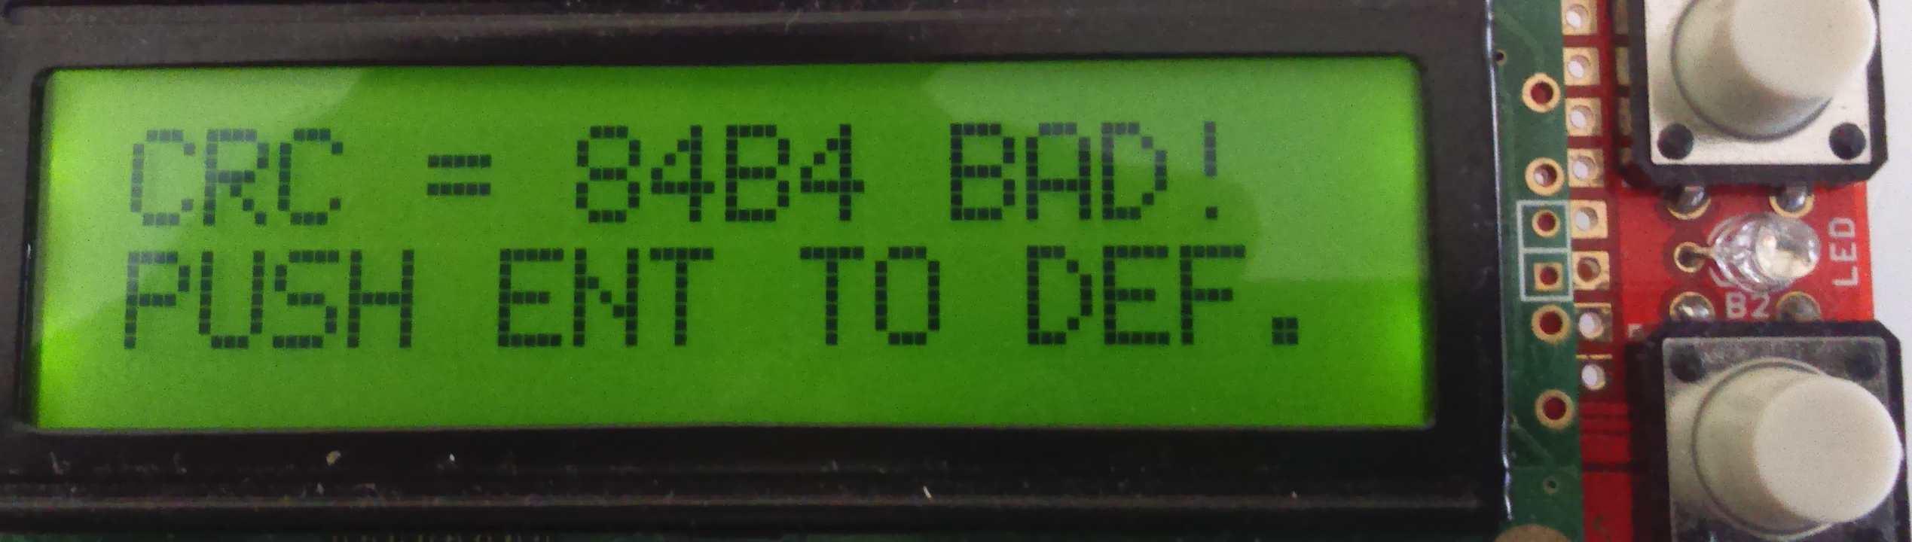4. Fig. Rossz EEPROM ellenőrző-összeg.
Ekkor az Enter gomb legalább 3 másodperces nyomva tartásával utasíthatjuk a vezérlőt a gyári adatok beírására.

Az összegző törlése:
Az összegző törlés menübe belépéshez a főmenüben az „ESC” gombot kell nyomni legalább 3 mp-ig. Ekkor a következő kép fogad:
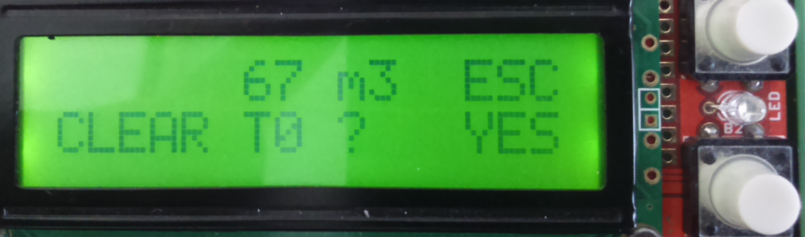5. Fig.
Felül látható a számláló értéke, alul a kérdés, hogy törölje-e a T0 számlálót? A felső gomb – ahogy a nyíl is mutatja – a visszalépés törlés nélkül, az alsó visszalépés törléssel.
Figyelem! Törlés után nincs lehetőség az összegző visszaállítására.
Az összegző értéke 1 óránként az EEPROM memóriába kerül, és áramszünet, vagy szándékos kikapcsolás esetén a számlálás az elmentett értékről folytatódik.

Információk, elérhetőségek:
www.bekeband.hu
Beke András Tel.: 06308572837, 06308229627
MELLÉKLET
Az átadott műszer mérési jellemzői:

Felhasznált mérőeszközök:

- UNI-T UT712 Volt/mA calibrator. Gysz.: 814053760

Mérési eredmények:

Beadott áram (mA) | Számított (m³/s) | Mutatott (m³/s) | Eltérés (m³/s)
4 | 0 | 0,003 | 0,003
8 | 2,7775 | 2,783 | 0,0055
12 | 5,555 | 5,559 | 0,004
16 | 8,3325 | 8,335 | 0,0025
20 | 11,11 | 11,115 | 0,005

A mérést végezte Beke András

_______________

Beke András Tiszaújváros 2015-09-18

